R
PCT/WG/9/23
оригинал: английский
ДАТА: 13 АПРЕЛЯ 2016 Г.

Рабочая группа по
Договору о патентной кооперации (PCT)

Девятая сессия
Женева, 17-20 мая 2016 г.

отчет о ходе осуществления пилотного проекта eSearchCopy в Европейском патентном ведомстве

Документ подготовлен Европейским патентным ведомством

РЕЗЮМЕ
- С 1 июля 2015 г. Европейское патентное ведомство (ЕПВ) и Международное бюро осуществляют пилотную программу электронной передачи экземпляров для поиска через Международное бюро (в ЕПВ – «безбумажный документооборот РСТ»). Целью данного пилотного проекта является оценка возможности реализации новой процедуры электронной передачи документов, в рамках которой ЕПВ выступает в качестве международного поискового органа, с целью прекращения бумажного документооборота с получающими ведомствами, отвечающими необходимым требованиям.
- В настоящем документе кратко изложена справочная информация и освещается ход осуществления пилотной программы.

СПРАВОЧНАЯ ИНФОРМАЦИЯ
- В настоящее время по каждой международной заявке получающие ведомства (ПВ) в соответствии с правилом 22 пересылают в Международное бюро (МБ) регистрационный экземпляр и отдельный экземпляр для поиска – в соответствии с правилом 23 – в международный поисковый орган (МПО). В 2013 г. около 95% регистрационных экземпляров международных заявок, по которым ЕПВ было выбрано в качестве МПО, направлялось ими в МБ в электронной форме. Около 77% экземпляров для поиска, полученных в упомянутом году ЕПВ в качестве МПО (МПО/ЕП) также были переданы в электронном виде (ПВ/ЕП, ПВ/СК, ПВ/МБ, ПВ/США). Остальная часть полученных МПО/ЕП экземпляров для поиска отправлялась обычной почтой (в виде бумажных документов или на компакт-дисках), даже если изначально международная заявка подавалась в получающее ведомство в электронном виде (в случае приблизительно 38% таких экземпляров для поиска). Кроме того, в последние годы наблюдается повышение доли международных заявок, подаваемых в получающие ведомства в электронном виде (см. пункт 20).
- В циркулярном письме С. РСТ 1332 от 17 февраля 2012 г. Международное бюро изложило предложение в отношении внедрения механизма, с помощью которого МБ сможет передавать в МПО в электронном виде экземпляры для поиска от имени получающего ведомства. Затем с привлечением получающих ведомств Италии, Норвегии и Израиля была начата реализация предварительного пилотного проекта пересылки экземпляров для поиска в МПО/ЕП через МБ. Данный пилотный проект осуществлялся с октября 2013 г. по апрель 2014 г. На этом этапе проводилось базовое изучение вопросов электронного обмена данными, и в целях обработки заявок сохранялся обычный документооборот с пересылкой бумажных документов. В ходе осуществления предварительного пилотного проекта были получены положительные результаты, но в то же время были выявлены нерешенные проблемы. Ввиду этого было принято решение приступить к осуществлению более полного пилотного проекта для апробирования системы до ее ввода в действие.
- Еще одним шагом к обеспечению электронной передачи экземпляров для поиска из получающего ведомства в МПО через МБ стало использование сервиса eSearchCopy в рамках системы ePCT ВОИС (в версии 2.10, действующей с 11 февраля 2014 г.).

Нынешнее состояние дел
- С учетом вышеизложенного и исходя из интересов создания безупречно функционирующего и экономически выгодного механизма передачи экземпляров для поиска, поступающих от получающих ведомств, которые до сих пор отправляют в МПО/ЕП через МБ бумажные документы, ЕПВ и Международное бюро 1 июля 2015 г. приступили к осуществлению на базе сервиса eSearchCopy пилотной программы электронной передачи экземпляров для поиска через МБ (в ЕПВ – «безбумажный документооборот РСТ»).
- Для передачи через МБ экземпляров для поиска в электронном виде получающее ведомство должно отправить пакет регистрационного экземпляра (пакет документов в электронном виде, включающий регистрационный экземпляр и ряд сопроводительных документов) в МБ посредством электронной передачи (РСТ-EDI или ePCT) и информировать МБ об уплате заявителем пошлины за поиск. Последнее важно для обеспечения уплаты пошлин за поиск в отношении экземпляров для поиска, получаемых МПО/ЕП.
- Проверив, что МПО/ЕП вправе проводить международный поиск, и получив от принимающего ведомства вышеупомянутую информацию об уплате заявителем пошлины за поиск, МБ от имени получающего ведомств незамедлительно препровождает МПО/ЕП готовый пакет экземпляра для поиска (копию полученного от принимающего ведомства электронного пакета регистрационного экземпляра) с помощью РСТ-EDI и/или Patnet. Готовые экземпляры для поиска будут передаваться в формате обмена данными ВОИС MINSPEC, по возможности, ежедневно в сгруппированном виде.
- Последующие документы, которые не включались в пакет регистрационного экземпляра, но были получены получающим ведомством позднее, также будут направляться получающим ведомством в МБ по каналам РСТ-EDI или ePCT и затем Международным бюро – в МПО/ЕП с помощью PCT-EDI и/или Patnet как показано выше. Цель состоит в том, чтобы полностью исключить существующий бумажный документооборот.
- Установлены конкретные сроки осуществления пилотной программы (см. Приложение). Вначале велась подготовительная работа, сейчас наступил операционный этап. Подготовительный этап охватывал всю техническую работу, которую нужно было проделать для создания и апробирования электронного механизма получения экземпляров для поиска и составления необходимой документации, включая уточнение требований, предъявляемых к получающим ведомствам.
- Операционный этап посвящен практическому применению новой процедуры электронной передачи документов. Поскольку целью пилотной программы является оценка практической осуществимости этой процедуры, в рамках которой ЕПВ выступает в качестве МПО, программа осуществляется с привлечением лишь ограниченного числа получающих ведомств различных размеров и в разных географических точках.
- В сравнении с другими участвующими в этом пилотном проекте получающими ведомствами ПВ/МБ находится в иной ситуации, поскольку оно уже осуществляло электронную передачу экземпляров для поиска в МПО/ЕП с помощью другого технического решения. Соответственно не было необходимости проводить сравнительный анализ передачи документов в электронном виде и бумажного документооборота. Ввиду этого ПВ/МБ смогло перейти на новую электронную процедуру сразу после ее успешного апробирования и начать работу в этом режиме с 1 февраля 2016 г.
- Для всех других получающих ведомств операционный этап разделяется на две части: оценка и рабочий режим. На этапе оценки экземпляры для поиска должны передаваться получающим ведомством в МПО/ЕП через МБ в электронном виде и параллельно в виде бумажного документа, и эти две процедуры можно сравнить по параметрам своевременности, качества данных, прослеживаемости, полноты и непротиворечивости полученных документов и с точки зрения наличия механизма решения проблем.
- Переход от оценки к рабочему режиму происходит в случае положительной оценки перечисленных выше параметров Европейским патентным ведомством и Международным бюро. На практике они дают положительную оценку только в том случае, если получающее ведомство отвечает оговоренным требованиям.
- На этапе оценки ЕПВ регулярно представляет МБ информацию о всех участвующих получающих ведомствах по вышеуказанным параметрам. В случае положительной оценки ЕПВ и МБ согласовывают для каждого получающего ведомства сроки перехода в рабочий режим, о чем такое ведомство уведомляется соответствующим образом. Затем оно переходит в рабочий режим и прекращает отправку в МПО/ЕП бумажных экземпляров для поиска.
- Вариант поэтапного внедрения этой новой процедуры электронной передачи документов был избран по соображениям практического характера. Конкретнее, вначале работа велась с ПВ/МБ, а теперь она продолжена с другими получающими ведомствами, которые разбиты на две группы: ПВ/ИТ, ПВ/ИЗ и ПВ/НО (группа 1) и ПВ/ИС, ПВ/ФИ и ПВ/ЯП (группа 2).
- Для первой группы этап оценки начался с 29 февраля 2016 г. На практике это означает, что для международных заявок с датой международной подачи на или после 29 февраля 2016 г. МБ, используя документы, полученные от получающего ведомства в электронном виде (пакет зарегистрированного экземпляра и поданные позже документы), передает в электронном виде экземпляр для поиска и поданные позже документы в МПО/ЕП от имени получающего ведомства. Как ожидается, для первой группы этап оценки продлится как минимум до 30 мая 2016 г. Для второй группы этап оценки начался 4 апреля 2016 г. и, видимо, продлится как минимум до 20 июня 2016 г. Любое получающее ведомство, успешно завершившее этап оценки, затем переходит в рабочий режим.
- На завершающем этапе пилотной программы ЕПВ и МБ согласуют требования на предмет организации работы этого нового сервиса на основе перехода к электронной передаче документов через МБ в качестве стандартной процедуры передачи для тех ведомств, которые еще не используют механизм электронной передачи документов в ЕПВ. ЕПВ и МБ также согласуют методологию расширения этой процедуры передачи документов с охватом других желающих ее использовать получающих ведомств и предъявляемые к ним требования.

ОСНОВНЫЕ ПРЕИМУЩЕСТВА

ДАЛЬНЕЙШЕЕ ПОВЫШЕНИЕ ПОКАЗАТЕЛЕЙ СВОЕВРЕМЕННОСТИ В РАБОТЕ епв В КАЧЕСТВЕ мпо
- В 2015 г. 89,8% составленных ЕПВ отчетов о международном поиске были опубликованы с международной заявкой через 18 месяцев после подачи (публикация с кодом А1) и 67,4% были подготовлены в пределах срока, установленного согласно правилу 42.1 (три месяца с даты получения копии для поиска Международным поисковым органом или девять месяцев с даты приоритета, в зависимости от того, какой срок истекает позднее). Эти показатели можно улучшить, введя процедуру электронной передачи экземпляров для поиска через МБ. Новый порядок организации работы позволит избегать задержек при отправке документов по почте, вследствие чего процесс получения экземпляров для поиска ускорится. В результате можно будет ускорить подготовку отчетов о международном поиске и обеспечивать их своевременную публикацию Международным бюро. Это будет отвечать интересам и заявителей, и других сторон.

IПОВЫШЕНИЕ КАЧЕСТВА УСЛУГ, ПРЕДЛАГАЕМЫХ ПОЛУЧАЮЩИМ ВЕДОМСТВАМ
- Многие получающие ведомства выразили заинтересованность в переходе на электронную передачу экземпляров для поиска. В 2015 г. 93,6% международных заявок были поданы в электронном виде. Это объясняется существенным ростом данного показателя на протяжении последних пяти лет (в 2010 г. – 78,3%). В подавляющем большинстве случаев получающим ведомствам в настоящее время приходится распечатывать документы, поступившие в электронном виде, чтобы затем отправить экземпляры для поиска в МПО/ЕП обычной почтой. Новая процедура электронной передачи документов позволит ЕПВ удовлетворить их потребности в более эффективных механизмах передачи, поскольку получающие ведомства смогут добиться значительной экономии средств, тратящихся на распечатывание документов и их отправку по почте.

ОПТИМИЗАЦИЯ ПРОЦЕДУРЫ ПРЕПРОВОЖДЕНИЯ ДОКУМЕНТОВ
- Переход на электронную передачу экземпляров для поиска позволит также оптимизировать саму процедуру препровождения документов, поскольку в конечном итоге при электронной передаче документов с использованием единой электронной платформы вместо множества отдельных каналов поступления документов от получающих ведомств будет функционировать один основной канал обработки документации в МПО/ЕП.
- Ввиду изложенного ЕПВ намеревается предлагать этот новый вид услуг любому заинтересованному получающему ведомству по окончании работы по реализации пилотной программы, которую планируется завершить к концу текущего года.

- Рабочей группе предлагается принять к сведению содержание настоящего документа.

[Конец документа]

СРОКИ ОСУЩЕСТВЛЕНИЯ ПРОЕКТА «Безбумажный документооборот PCT»
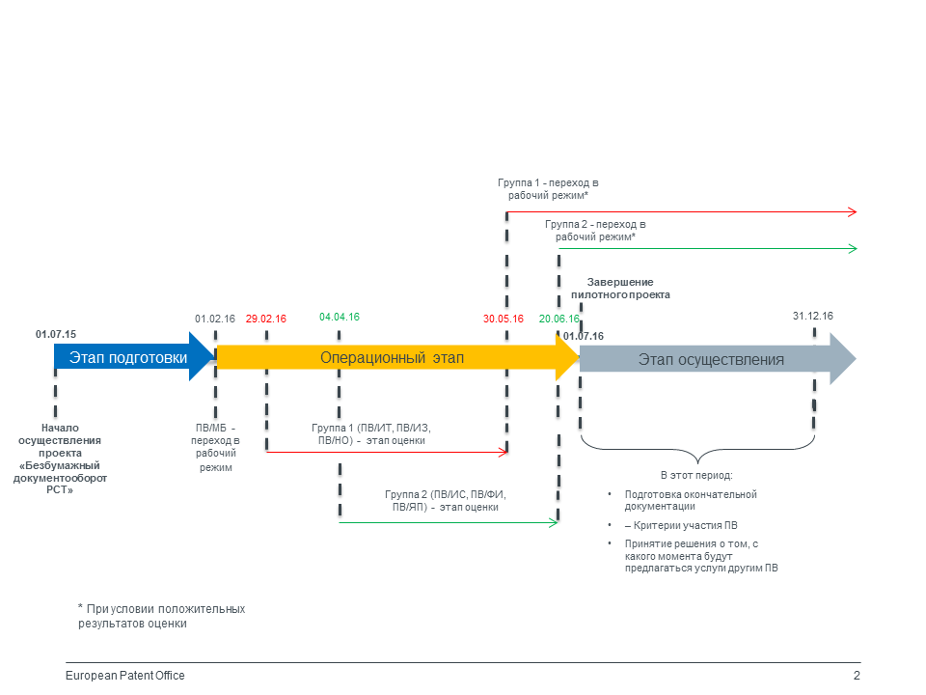

[Конец приложения и документа]

